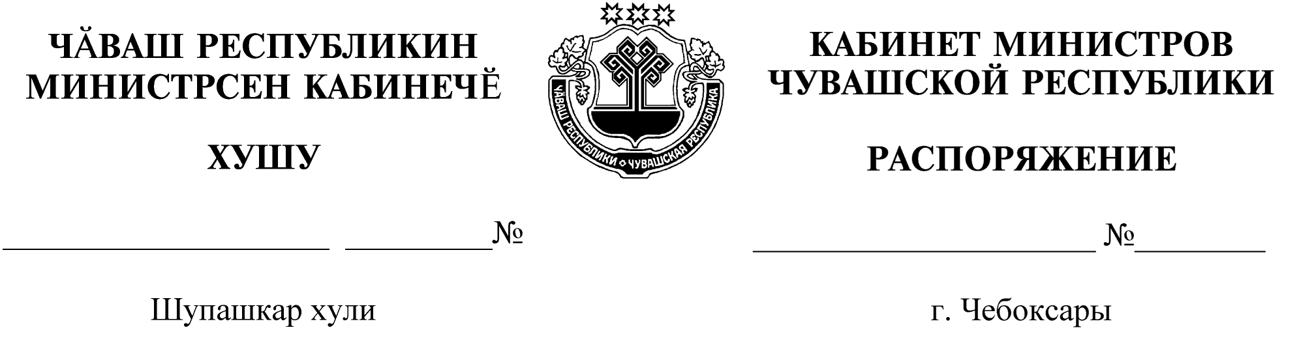
948-р

21.10.2020

948-р

21.10.2020

Освободить Антонову Инну Николаевну от должности первого заместителя министра экономического развития и имущественных отношений Чувашской Республики.

Председатель Кабинета Министров
Чувашской Республики О.Николаев

